# Zend Studio xdebug 配置

# 下载安装xdebug

去xdebug的官方网站那http://www.xdebug.org上下载与php版本对应的xdebug

也可以把phpinfo的前一段粘贴进这个链接，按照推荐下载xdebug.dll

https://xdebug.org/wizard.php

把php_xdebug.dll放入php文件夹的ext里面（php的扩展文件都放在此处，统一一下而已）

# 配置 Php.ini文件

两个dll都可以测试

[XDebug]

;zend_extension = "C:\xampp\php\ext\php_xdebug.dll"

zend_extension = "C:\xampp\php\ext\php_xdebug-2.4.0-5.6-vc11.dll"

xdebug.profiler_append = 0

xdebug.profiler_enable = 1

xdebug.profiler_enable_trigger = 0

xdebug.profiler_output_dir = "C:\xampp\tmp"

xdebug.profiler_output_name = "cachegrind.out.%t-%s"

xdebug.remote_enable = 1

xdebug.remote_handler = "dbgp"

xdebug.remote_host = localhost

xdebug.remote_port= 9000

xdebug.trace_output_dir = "C:\xampp\tmp"

xdebug.remote_autostart = 1

设置 netbeans idekey

debug.idekey="netbeans-xdebug"

收集变量

xdebug.collect_vars = On

收集返回值

xdebug.collect_return = On

收集参数

xdebug.collect_params = On

xdebug.show_local_vars = On

运行 php –m 查看xdebug是否安装成功，应该有两个xdebug

查看phpinfo里面是否有xdebug的配置参数

# NetBeans配置

Php.ini中要加入

;设置 netbeans idekey

xdebug.idekey="netbeans-xdebug"

保证与Netbeans里面的 xdebug key 一致

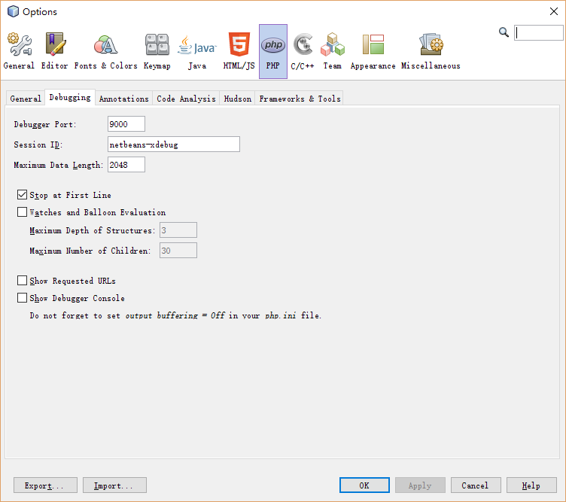

Netbeans debugUrl为这样：

<http://wgz2.com/?XDEBUG_SESSION_START=netbeans-xdebug>

即可正常调试

常见问题：

1）如果替换xdebug.dll后，需要重启netbeans

# Zend studio配置

## Windows -> Preferences -> PHP -> Debug

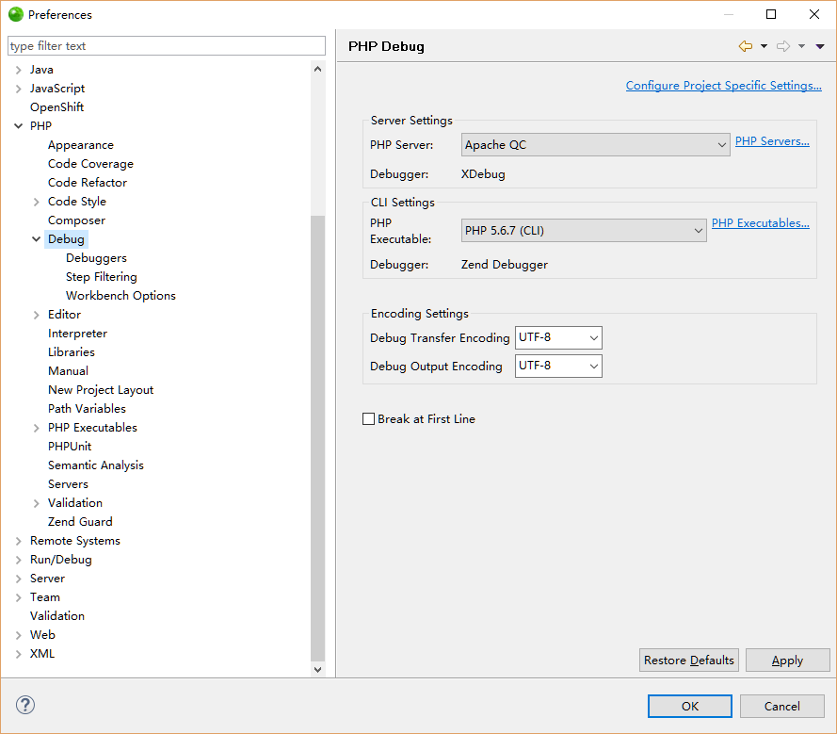

## Windows -> Preferences -> PHP -> Servers

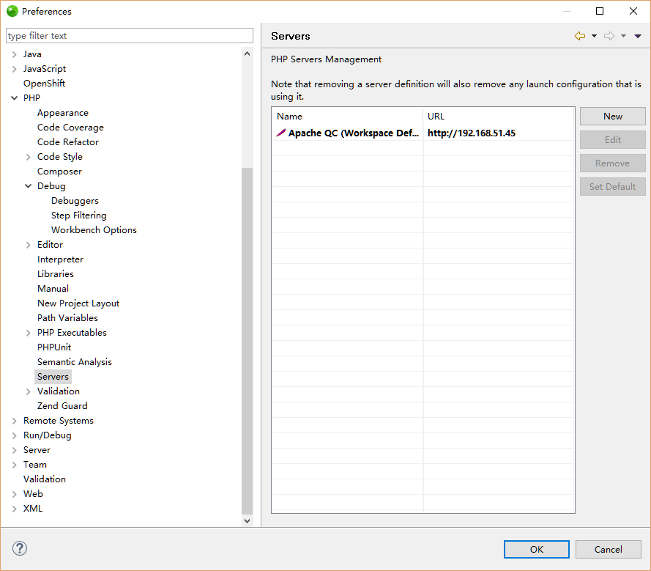

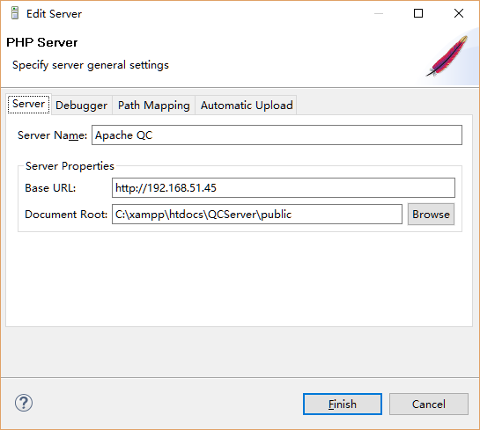

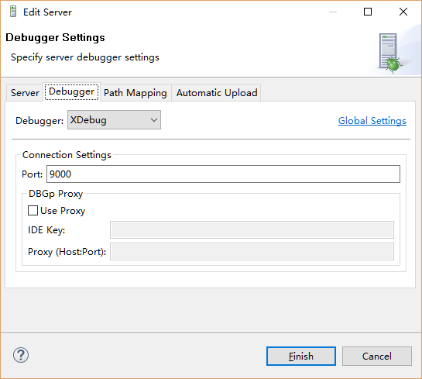

## Project -> Properties -> Debug

